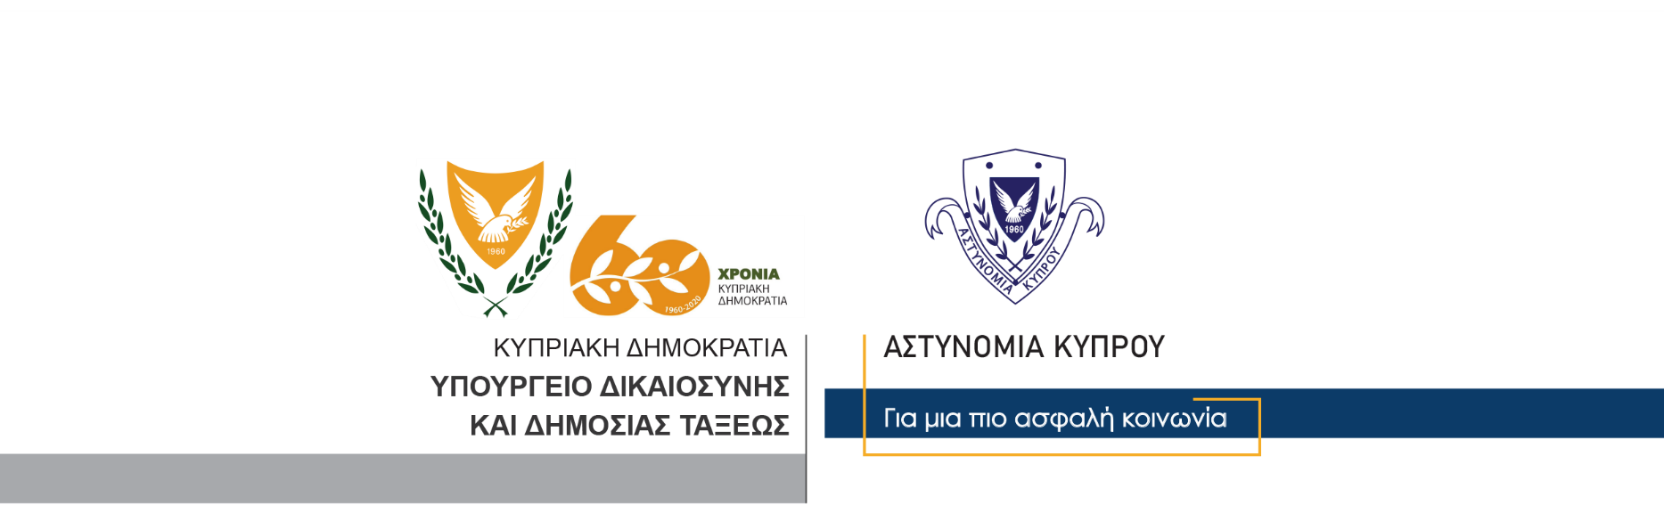

Υποδιεύθυνση Επικοινωνίας,
Δημοσίων Σχέσεων & Κοινωνικής Ευθύνης

24 Δεκεμβρίου, 2020

Δελτίο Τύπου 2 - Εξώδικο πρόστιμο 3,000 ευρώ σε 46χρονο για κατοχή αδασμολόγητων καπνικών προϊόντων

Πρόστιμο ύψους 3,000 ευρώ, επιβλήθηκε σήμερα σε 46χρονο, στην κατοχή του οποίου μέλη της Αστυνομίας εντόπισαν ποσότητα αδασμολόγητων καπνικών προϊόντων.
Γύρω στις 12.00 το μεσημέρι, μέλη του ΟΠΕ Λάρνακας, ανέκοψαν για έλεγχο το αυτοκίνητο που οδηγούσε ο 46χρονος σε δρόμο στην Λάρνακα και εντόπισαν εντός του οχήματος οκτώ κούτες καπνού, άλλα 30 κουτιά καπνού και πέντε κούτες τσιγάρα, όλα αδασμολόγητα προϊόντα διάφορων επωνυμιών.
Ο 46χρονος οδηγήθηκε από τα μέλη της Αστυνομίας στα γραφεία του Τμήματος Τελωνείων, όπου του επιβλήθηκε χρηματικό πρόστιμο ύψους 3,000 για την κατοχή των αδασμολόγητων προϊόντων καπνού.
Λόγω αρμοδιότητας, τις εξετάσεις συνεχίζει το Τμήμα Τελωνείων.

Κλάδος Επικοινωνίας

